Presseinformation

EVOC PRODUKT HIGHLIGHT FALL/WINTER 2020/21:

Der Sicherheits-Wegweiser für Freeride-Abenteuer
Der EVOC LINE R.A.S. PROTECTOR Rucksack kombiniert im Winter 2020/ 2021 erstmals Lawinensicherheit und Rückenschutz in einem Rucksack und setzt damit neue Maßstäbe für die Sicherheit beim Schneesport. Das Lawinenrucksack-Multitalent ist als 32- oder 22-Liter Variante erhältlich.

- Mammut R.A.S. 3.0 Lawinen-Airbag Ready
- Schutz durch entnehmbaren LITESHIELD Rückenprotektor Level 1
- Perfekter Sitz durch bionischen AIROFLEX-Hüftgurt mit “Body Hugging”-Effekt

Vorbei sind die Zeiten, in denen man sich für optimale Sicherheit beim Freeride- oder Backcountry-Trip zwischen Lawinenrucksack oder Rückenprotektor entscheiden musste. Als weltweit führender Hersteller von Sportrucksäcken mit Protektion kombiniert EVOC diese beiden Komponenten und vereint zum Winter 2020/ 2021 erstmals die Vorteile eines Lawinen-Airbag-Rucksacks mit einem entnehmbaren Rückenprotektor.

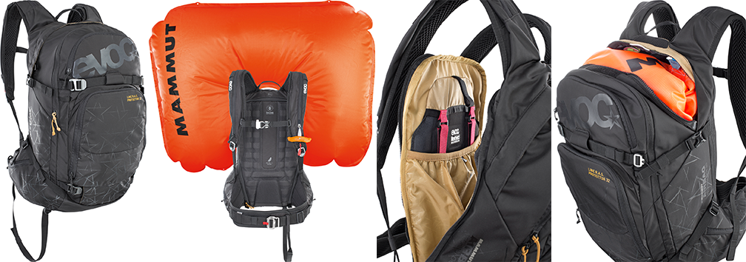

Der geräumige LINE R.A.S. PROTECTOR Rucksack mit cleverem Fächermanagement verspricht dank seines integrierten LITESHIELD Rückenprotektors (Level 1, EN 1621-2) Schutz für die Wirbelsäule bei Stürzen im Schnee. Der herausnehmbare, extrem leichte und temperaturstabile Protektor befindet sich im vollständig aufklappbaren Rückenteil des Hauptfachs, nah an der Wirbelsäule und kann dank FREE CRASH REPLACEMENT bei Sturzschäden kostenlos ausgetauscht werden.

Um für eine Lawine bestmöglich gewappnet zu sein, ist ein R.A.S.-READY-Fach für das Mammut Removable Airbag System 3.0 im oberen Bereich des Rucksacks vorhanden. Mit wenigen Handgriffen wird die leichtgewichtige Airbag-Einheit mit Hilfe eines intuitiv bedienbaren Schlaufensystems im Fach befestigt und kann jederzeit entnommen werden, falls der Rucksack abseits der Berge im Einsatz ist.

Der beste Rucksack ist der, den man nicht auf dem Rücken spürt. Deshalb sorgen die Kombination aus NEUTRALITE SYSTEM mit ergonomischen Schultergurten und breitem AIROFLEX-Doppel-Hüftgurt für eine optimale Ableitung der Traglast sowie kompromisslosen Halt bei maximalem Komfort. Die extrabreiten Hüftflossen des Rucksacks wachsen aus dem Hauptvolumen und erzeugen einen „Body Hugging“-Effekt – der Rucksack wird eins mit dem Körper. Zudem garantieren ausgeklügelte Belüftungskanäle einen trockenen Rücken bei Aufstieg und Abfahrt.

Weitere praktische Features:

- Höhenverstellbare Befestigung des Auslösegriffs
- Separates Fach mit Notfallplan für Lawinenausrüstung
- Vollständig aufklappbares, leicht zugängliches Hauptfach
- Abnehmbare Riemen zur Ski- und Snowboardbefestigung
- Reißverschlusstaschen und Materialschlaufen am Hüftgurt
- Goggle-Fach mit Fleece-Auskleidung gegen Verkratzen
- Fächer für Handy und Karten
- Halterungen für Helm und Schneeschuhe
- Signalpfeife am verstellbaren Brustgurt
- Schlüsselclip
- FREE CRASH REPLACEMENT
- Mit 3-Liter-Trinkblase kompatibel
- Aluminium-Sicherheitsschnallen
- Beinschlaufe

Volumen, Gewicht und Maße:
32 l, 1500 g, 29 x 55 x 22 cm
22 l, 1450 g, 29 x 55 x 19 cm
Farbe: Schwarz
Material: Nylon 420/PU coated
Nicht enthalten: Kartusche und Removable Airbag System 3.0

Preis: 270,- EUR (22l); 290,- EUR (32l)
Erhältlich ab Herbst 2020

Bildmaterial zum Download im EVOC Press Room

Stand: Januar 2020

Änderungen vorbehalten.

Medienkontakt: Dani Odesser | press@evocsports.com | +49 (0)170 3131812

